Проект

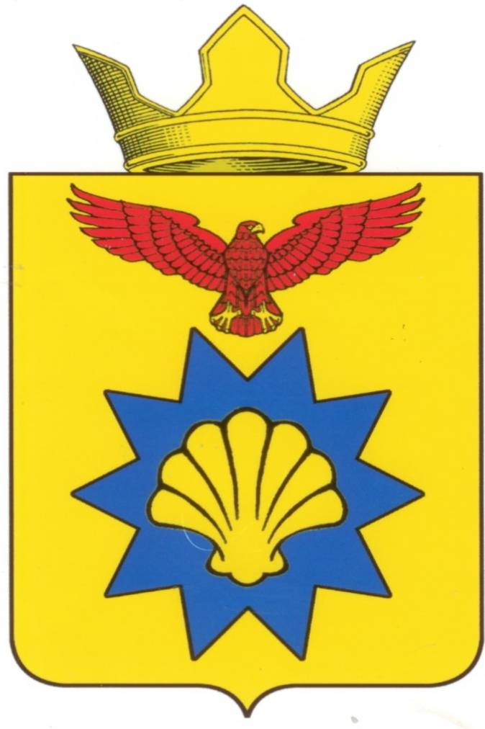
ВОЛГОГРАДСКАЯ ОБЛАСТЬ
ПАЛЛАСОВКИЙ МУНИЦИПАЛЬНЫЙ РАЙОН
АДМИНИСТРАЦИЯ САВИНСКОГО СЕЛЬСКОГО ПОСЕЛЕНИЯ

П О С Т А Н О В Л Е Н И Е

___ ____ 2021 года с.Савинка № ____

О внесении изменений и дополнений в Постановление № 66 от «28» июля 2017г. Об утверждении Административного регламента предоставления муниципальной услуги «Предоставление разрешения (ордера) на осуществление земляных работ»

С целью приведения законодательства Савинского сельского поселения в соответствии с действующим законодательством Российской Федерации, руководствуясь статьей 7 Федерального закона от 06 октября 2003 года № 131-ФЗ «Об общих принципах организации местного самоуправления в Российской Федерации», Администрация Савинского сельского поселения

ПОСТАНОВЛЯЕТ:

1.Внести изменения и дополнения в Постановление Администрации Савинского сельского поселения № 66 от «28» июля 2017 г. Об утверждении Административного регламента предоставления муниципальной услуги «Предоставление разрешения (ордера) на осуществление земляных работ» (далее- Постановление).

1.1. Пункт 2.4. раздела 2 Регламента изложить в следующей редакции:
«Срок предоставления муниципальной услуги либо отказа в предоставлении муниципальной услуги не должен превышать 5 рабочих дней со дня регистрации заявления;
Срок предоставления муниципальной услуги либо отказа в предоставлении муниципальной услуги по выполнению мероприятий по социальной газификации домовладений граждан на территории Савинского сельского поселения не должен превышать 3 рабочих дней со дня регистрации заявления.

В случае представления заявителем документов через МФЦ срок предоставления муниципальной услуги исчисляется со дня передачи МФЦ документов в администрацию.

1.2. Пункт 2.5. раздела 2 Регламента изложить в следующей редакции:
« 2.5. Правовой основой для предоставления муниципальной услуги являются следующие нормативные правовые акты:
-Конституция Российской Федерации;
-Градостроительный Кодекс Российской Федерации;
-Федеральный закон от 29.12.2004 года № 191-ФЗ «О введении в действие Градостроительного кодекса Российской Федерации»;
-Федеральный закон от 27.07.2010 № 210-ФЗ «Об организации предоставления государственных и муниципальных услуг»;
-Решение Савинского сельского Совета № 31/2 от «25» сентября 2017г. «Об утверждении Правил благоустройства и озеленения территории Савинского сельского поселения»;

- Федеральный закон от 31.03.1999 N 69-ФЗ «О газоснабжении в Российской Федерации»;
- Устав Савинского сельского поселения».

1.3. Пункт 2.6. раздела 2 Регламента дополнить подпунктом 2.6.1.1. следующего содержания:
«2.6.1.1. Для выполнения мероприятий по социальной газификации заявитель представляет следующие документы:
1) Заявление;
2) Проектная (рабочая) документация».

1.4. Пункт 2.8. раздела 2 Регламента изложить в следующей редакции:
«2.8. Основания для отказа в предоставлении муниципальной услуги.
2.8.1. Решение об отказе в предоставлении муниципальной услуги принимается в случаях:
а) непредставление Заявителем документов, предусмотренных п.2.6.1., настоящего Административного регламента;
б) отсутствие необходимых согласований;
в) представление документов лицом не уполномоченным представлять интересы заявителя»;

2.8.2. Решение об отказе в предоставлении муниципальной услуги по социальной газификации принимается в случаях:
а) непредставление Заявителем документов, предусмотренных п.2.6.1.1. настоящего Административного регламента;

1.5. Подпункт 3.3.3. пункта 3.3. раздела 3 Регламента изложить в следующей редакции:
«3.3.3. Максимальный срок исполнения административной процедуры составляет 3 рабочих дня».
2. Контроль за исполнением настоящего Постановления оставляю за собой.
3. Настоящее Постановление вступает в силу с момента официального опубликования (обнародования).

Глава Савинского А.И.Конев
сельского поселения
Рег. № _/2021г.

Администрация Савинского сельского поселения
Палласовского района Волгоградской области
404231 с.Савинка, ул.Чапаева 152, Палласовский район
Волгоградская область ИНН 3423019576, расчетный счет
40204810500000000189 банк ОТДЕЛЕНИЕ ВОЛГОГРАД Г.ВОЛГОГРАД БИК 041806001,
ОКПО 04123774,ОКВЭД 75.11.32, тел.57-6-37, email: adm_savinka@mail.ru
___________________________________________________________________

Прокурору
Палласовского района
старшему советнику юстиции
Крютченко С.В.

В соответствии с п.2.1 Соглашения о взаимодействии в сфере правотворческой деятельности направляю проект постановления администрации Савинского сельского поселения « О внесении изменений и дополнений в Постановление № 66 от «28» июля 2017 г. Об утверждении Административного регламента предоставления муниципальной услуги «Предоставление разрешения (ордера) на осуществление земляных работ» для юридического анализа и дачи соответствующего заключения.

Приложение: проект постановления.

Глава Савинского
сельского поселения А.И.Конев

